|  |
| --- |
| МИНОБРНАУКИ РОССИИ |
| Федеральное государственное бюджетное образовательное учреждение высшего образования **«МИРЭА - Российский технологический университет»**  **РТУ МИРЭА** |

**Институт информационных технологий (ИИТ)**

**Кафедра практической и прикладной информатики (ППИ)**

**ОТЧЕТ ПО ПРАКТИЧЕСКОЙ РАБОТЕ**

по дисциплине «Моделирование бизнес-процессов»

**Практическое занятие № 12**

|  |  |  |
| --- | --- | --- |
| Студент группы ИНБО-01-17 | *ИКБО-06-21 Бондарь А.Р.* | (подпись) |
| Преподаватель | *Геращенко Л.А.* | (подпись) |
| Отчет представлен | «3» ноября 2023 г. |  |

**Цель занятия:** отработка применения типизации событий и элемента «Задача»,а также маркеров действий при создании моделей процессов в методологии BPMN.

**Постановка задачи:**

* на основе выданного преподавателем задания построить бизнес-процесс в нотации BPMN;
* обсудить полученный результат.

**Результат работы:** построенные и сохраненные в файле текстового формата бизнес-процессы.

Результат практического занятия: построенные и сохраненные в файле текстового формата бизнес-процессы, представленный преподавателю в конце практического занятия в виде отчета. Студентам также рекомендуется сохранить файл с процессом в формате png для дальнейшей работы с ним на другом практическом занятии.

**Модель процесса «Освободить Василису Премудрую».**

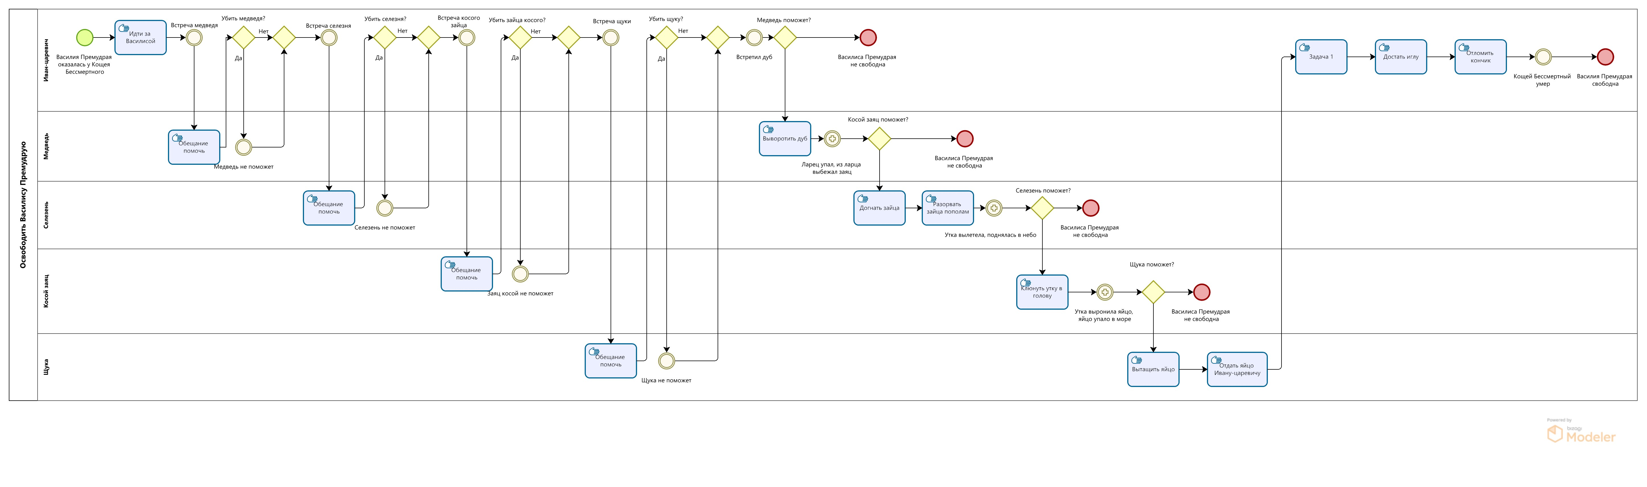

Рисунок 1 - Модель процесса «Освободить Василису Премудрую

# Модель процесса «Организовать стирку одежды» в семье Крошки Енота

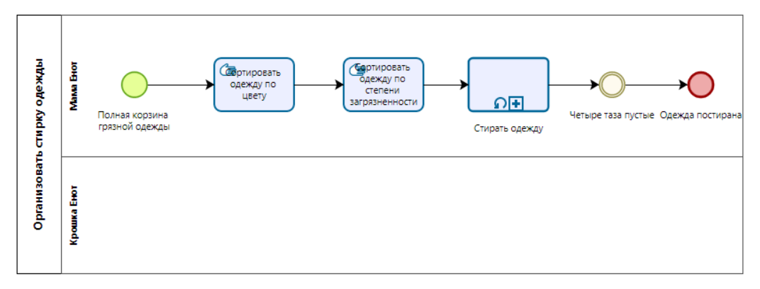

Рисунок 2 - Модель процесса" Организовать стирку одежды "

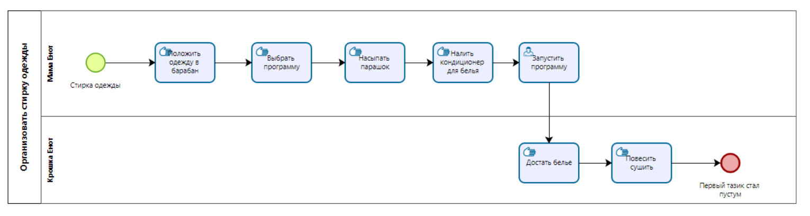

Рисунок 3 - Модель процесса "Стирка"

**Список использованных источников и литературы:**

1. Материалы для практических/семинарских занятий <https://online-edu.mirea.ru/mod/resource/view.php?id=496092>